附件一

中華民國圖書館學會2021海報展辦理計畫

一、緣起及目的
中華民國圖書館學會於每年舉辦年會以凝聚圖書館界的共識及向心力，邀集圖書館界專家、學者及館員共同研討我國圖書館的營運方向。
本(2021)年度與國立臺灣大學圖書資訊學系共同主辦第一屆「圖書資訊學術與實務研討會」，相互交流圖書資訊學研究與實務議題，促進國內學術與實務之研討能量與合作機會。本會將邀請各級圖書館及會員參與海報展，本次不限主題，各類型圖書館都可參加。因防疫考量，本次將採線上形式展出，請參展單位運用海報輔以線上解說的方式，介紹其有關業務之豐碩成果，提供各圖書館經驗交流及觀摩的機會。
二、辦理單位
由本會年會籌備委員會、大學校院圖書館委員會、高中職圖書館委員會、公共圖書館委員會、專門圖書館委員會共同辦理。
三、主題規劃參考
由圖書館參考以下主題參加海報展：
- 館藏資料：資料徵集、分類編目、館藏發展與管理、數位典藏與加值、特殊館藏、館際互借、品質管理等。
- 專業教育：遠距學習、繼續教育、圖書館教育、資訊素養、研究方法及館員培訓等。
- 行銷推廣：推廣閱讀、圖書館合作與結盟、讀者服務、參考及資訊服務、數位資源推廣、圖書館利用指導等。
- 創意亮點：利用科技工具於圖書館之服務、跨校/跨館圖書館活動、圖書館館舍環境改造、倉儲式書庫管理等之創意。
- 其他：有關圖書館營運或有關圖書館之社會議題及責任之研究探討。
四、海報展線上展示相關資訊
線上展示網址：於學會網站設置專區(網址：https://www.lac.org.tw/news/30496)
展出時間：110年11月24日（星期三）上午10時起
海報繳交日期：於110年11月22日(星期一)下午5時前上傳至提交表單(網址：https://forms.gle/cbjA5RstXdratXA17)
線上投票時間：110年11月24日（星期三）上午10時至11月26日(星期五)下午2時
五、海報展名額說明
- 參展限制：每參展單位以申請一名額為原則，本會得視整體報名狀況，調整名額。
- 名額分配：由本會全權規劃排定，參展單位不得私自轉讓或交換。
六、報名辦法及日期
- 報名辦法：
1、一律採通訊報名，請各圖書館填妥參展申請書（如附件二），掛號寄
至：10001臺北市中正區中山南路20號，「中華民國圖書館學會收」；
並請將參展申請書電子檔e-mail至lac@ncl.edu.tw。
2、如有疑問請洽：本會秘書處胡南星小姐(TEL：(02)2331-2475；E-mail：lac@ncl.edu.tw)、張育銘先生(電話：02-33662327；E-mail：yuming1004@ntu.edu.tw )。
- 報名日期：自即日起至110年9月27日(一)止，以郵戳為憑，郵戳逾期者列入展出候補名單，請妥善保存郵寄單據以備查考。
- 參展初步甄選：名額有限，將以報名先後及報名表所附參展內容簡述先行甄選。甄選結果將於10月22日(五)前通知。
七、海報展覽規則
- 海報尺寸：橫式海報比例為2(寬):1(高)，檔案格式限gif、png、jpg、jpeg，檔案大小以20MB為上限。
- 海報設計：
1、由參展單位自行設計海報，可參考附件一：美國圖書館學會年會海報展範例。
2、字體大小需簡明清晰、易於辨識。
3、請多利用彩色圖表、照片等，以增加展示效果。
- 海報內容：需包括參展單位名稱、參展標題、緣起、目標、過程或方法、成果、結論及建議等。
- 線上解說：得提供解說影片檔案，作為線上展出之輔助說明，檔案格式限mp4、mpg、mov、avi、wmv，檔案大小以500MB為上限。
- 其他注意事項：
已報名參展，若因故不克參與展出者，請於11月1日(一)以前以書面向本會提出退展申請，由本會安排候補單位展出。
八、獎勵辦法
  - 展出期間將開放線上投票，由本會寄發線上投票通知予具投票資格之會員，於展出時間截止前(110年11月26日下午2時)完成投票，依投票結果選出優秀海報三名及佳作三名，由本會頒發獎狀乙紙。
  - 優秀海報前三名如獲選參加2022年ALA、IFLA或MLA年會海報展，第一名將可獲得本會補助參加海報展機票及註冊費，第二、三名則補助機票及註冊費各一半。

附件二
美國圖書館學會（ALA）年會海報展範例
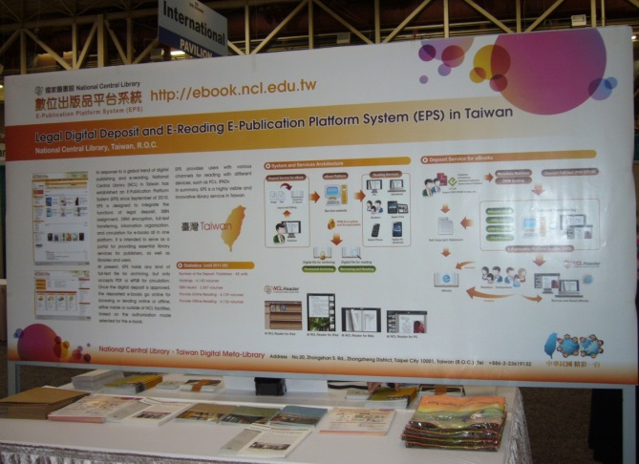 | 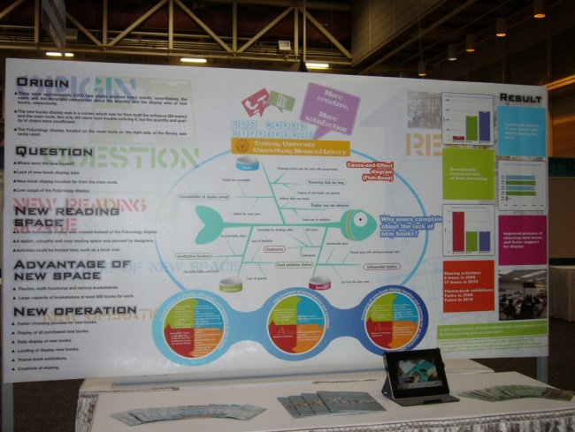
說明：以一張大圖輸出海報佈置版面，輔助說明文件及圖表放置於桌上。 | 說明：以不同文件或文宣品佈置版面，桌上另外置放參考文件或文宣品。
照片來源:2010年臺灣公共圖書館海報於美國ALA年會海報展之實景

附件三
中華民國圖書館學會2021海報展參展申請書
申請單位
(請寫全名)
會員編號
參展標題
參展主題  (請參考主題規劃勾選一項參展) | □1.館藏資料 □2.專業教育 □3.行銷推廣 □4.創意亮點  □5.其他：有關圖書館營運或有關圖書館之社會議題及責任之研究探討。
參展內容簡述
(300字以內)
展示方式說明
連絡人 | 姓名： 職稱：  電話：  傳真：  E-mail：
單位通訊地址

附件四

會員編號

中華民國圖書館學會會員（團體）入會申請表

填表日期： 年 月 日
團體名稱
網址
地址
負責人
負責人
聯絡電話
負責人
電子郵件信箱
聯絡人
聯絡人
聯絡電話
聯絡人電子郵件信箱
編制人數
組
織
概
況
藏書數量
備註

